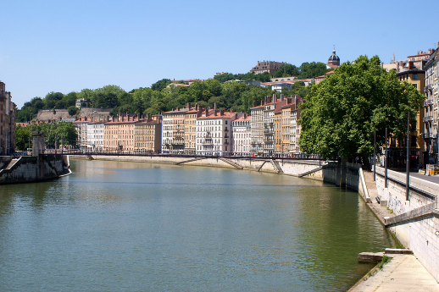
7, rue major martin Lyon 1er
contact@lyon-international.org
http://www.lyon-international.org
INVITATION
Lundi 28 mai et Lundi 11 juin 2018
Croisière au fil de l’eau,
Sur la Saône et le Rhône à bord de la péniche « Ville de Lyon » avec
LYON INTERNATIONAL

C’est dans une atmosphère amicale et festive que cette croisière « au fil de l’eau » se fera en compagnie des adhérents de l’association LYON INTERNTIONAL dont l’objectif est de promouvoir les rencontres et les échanges en invitant à des repas familiaux, des étrangers professionnels, stagiaires ou étudiants séjournant dans notre Métropole lyonnaise.

Lyon situé au confluent du Rhône et de la Saône invite à se laisser allier au fil de l’eau et avoir un autre regard sur les quartiers historiques, sur le passage longtemps périlleux, de « l’Homme de la Roche »… c’est un peu de l’histoire de cette ville à travers le temps, qui peut être observée tout en appréciant la douceur de ces rives : architecture contemporaine du nouveau pôle de la Confluence, celle des quais du Vieux Lyon, du Rhône avec le Nouvel Hôtel Dieu et les universités.
En cours de navigation un BUFFET, préparé par les adhérents de l’association LYON INTERNATIONAL sera servi à bord… et vous apprécierez le Groupe musical qui animera la soirée, musique festive… !

Modalités pratiques :
Accueil : à partir de 19h30 – au niveau du 3 quai des Célestins Lyon 2è (accès : métro Bellecour) – descendre au bas port près de la passerelle du Palais de justice.
Départ du bateau : à 20 h 00 précises
Retour à quai / vers 22 h 00
Participation aux frais : 18 €/ personne (croisière, consommations, buffet, animation)

ATTENTION / Le bateau « Ville de Lyon » ne peut transporter que 110 passagers.
CONSEIL / S’inscrire le plus vite possible pour l’une des dates proposées ; ces croisières fluviales remportent toujours un grand succès.

Recevez nos amicales salutations
Le Comité Animations.

INSCRIPTIONS AVANT LE 23 MAI 2018 pour la croisière du 28 MAI
AVANT LE 5 JUIN 2018 pour la croisière du 11 JUIN

LYON croisière au fil du Rhône et de la Saône
- VOUS INSCRIRE ; 2 possibilités sont proposées :

- inscription et paiement en ligne pour la croisières du

lundi 28 mai 2018 https://www.weezevent.com/croisiere-etrangers-28-mai-2018
ou
lundi 11 juin 2018 https://www.weezevent.com/etrangers-croisiere-11-juin-2018

Si la billetterie affiche «complet» ou pour toute question vous pouvez appeler le secrétariat de l’association au 04 78 30 59 37 ou nous contacter à
contact@lyon-international.org

ou

2 – en espèces (cash) à nos bureaux. Lyon International 7, rue Major Martin 69001 Lyon

Ouverture lundi mercredi jeudi 11 h à 17 h mardi 15h-17h

* Nous enregistrons les inscriptions par ordre chronologique d'arrivée

